**四平市政务服务中心一次性告知单**

**项目名称：**接收特种设备安装、改造、维修告知

**办理依据：**《中华人民共和国特种设备安全法》1.《中华人民共和国特种设备安全法》（2013年6月29日通过）

第三十三条　特种设备使用单位应当在特种设备投入使用前或者投入使用后三十日内，向负责特种设备安全监督管理的部门办理使用登记，取得使用登记证书。登记标志应当置于该特种设备的显著位置。

第四十七条　特种设备进行改造、修理，按照规定需要变更使用登记的，应当办理变更登记，方可继续使用。第二十三条，特种设备安装、改造、修理的施工单位应当在施工前将拟进行的特种设备安装、改造、修理情况书面告知直辖市或设区的市级人民政府负责特种设备监督管理部门。市级根据实际情况下放至县级。

提交给办理使用登记的特种设备安全监督管理部门，同时抄送给实施监督检验的特种设备检验机构。

**办理范围：**企业法人,非法人企业

**办理条件：**由施工单位申请办理，且施工单位需有相应的特种设备安装改造维修资质。

**申报材料：**

1. 特种设备安装、改造、维修告知书
2. 施工单位营业执照

3.施工单位的特种设备安装改造维修许可证书

**法定时限：1天**

**省定时限： 1天**

**承诺时限：1天**

**跑动次数： 0次**

**收费标准：不收费**

**网 站：**http://e.scjg.jl.gov.cn:8091/#

**政 务 咨 询 电 话： 1 2 3 4 5 热线电话：5181234 邮 箱：spzwdt@126.com**

**地址：四平市铁西区英雄大街2177号 邮 编： 136000 举报电话：1 2 3 4 2**

**四平市政务服务中心一次性告知单**

**审批流程图**

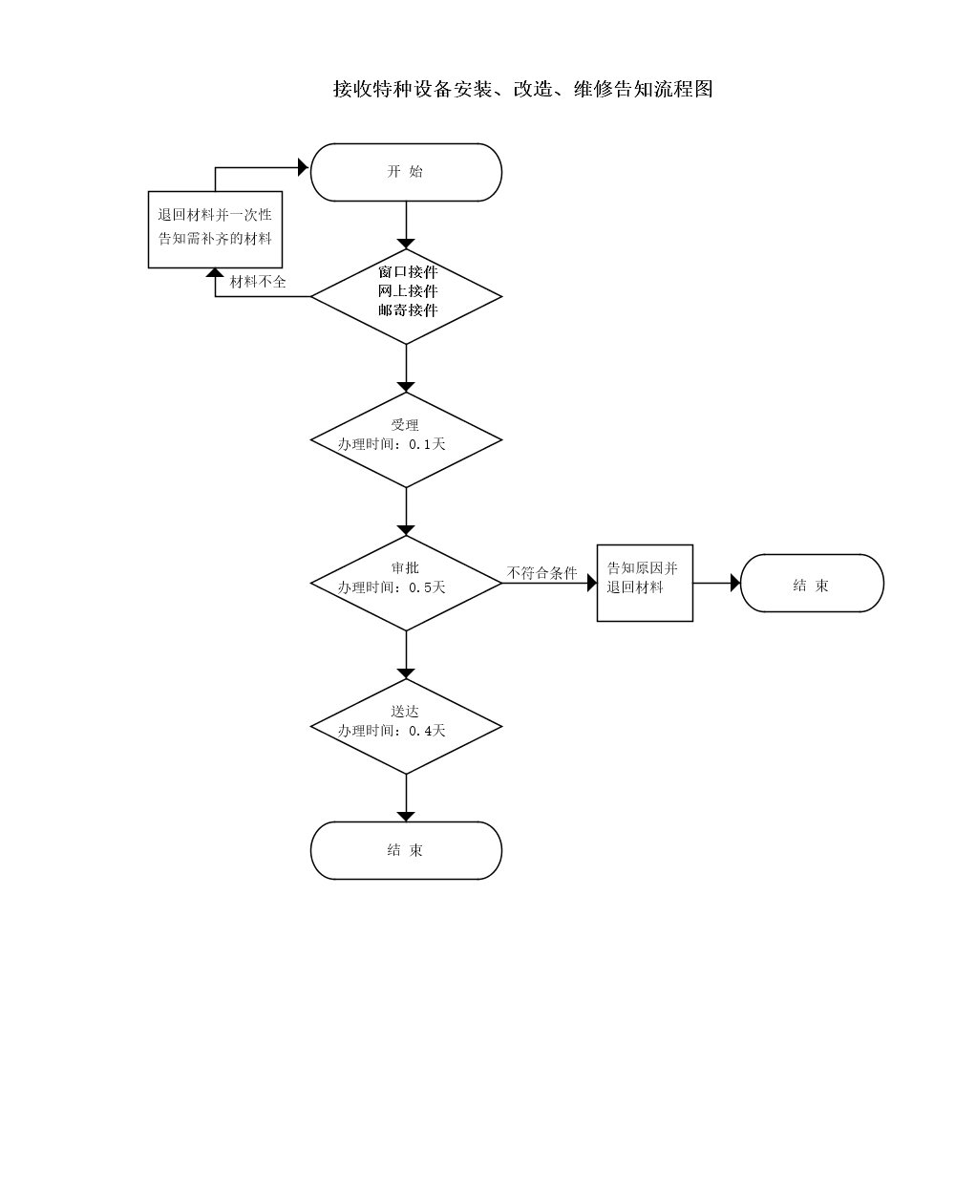

**政 务 咨 询 电 话： 1 2 3 4 5 热线电话：5181234 邮 箱：spzwdt@126.com**

**地址：四平市铁西区英雄大街2177号 邮 编： 136000 举报电话：1 2 3 4 2**